Общеобразовательная средняя школа № 9

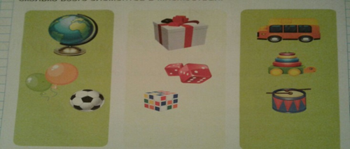

Интегрированное занятие

0 «Е» класс

Воспитатель: Мухамбетова А. М.

Интегрированное занятие
Образовательные области: «Познание» «Творчество»
Разделы: «ФЭМП» «Лепка»
Тема: Я играю с друзьями.
Объединение предметов во множество.
Цель: Объединять предметы во множество по определенному свойству. Называть элементы множества.

Материалы и оборудования: мультимедиапроектор, компьютер, наглядные материалы, книга-тетрадь, простой карандаш, цветные карандаши, пластилин.

Ход занятия:

- Организационный момент. Дети встают с места.

Круг приветствия:
Собрались все дети в круг,
Я твой друг и ты мой друг.
Крепко за руки возьмемся,
И друг другу улыбнемся
1.После круга приветствия дети садятся на свои места. Воспитатель задает вопрос по пройденной теме.
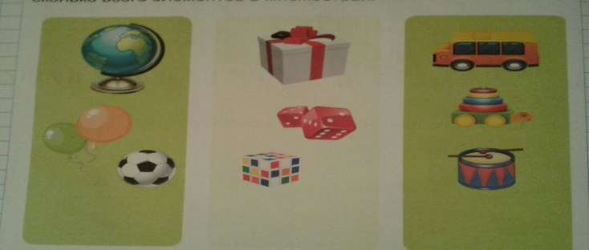
- Что вы видите на картинке?
- На первой таблице? Множество чего?
- На второй картинке? Множество чего?
- На третьей картинке? Множество чего?
- Что такое множество?
Ответы детей.

- Сюрпризный момент. Вход дяди клоуна.
- Ой дети куда я попал? В школу что-ли? А вы научите меня учить и читать? Я ничего не знаю..
- ответы детей
- У меня в мешке есть множество предметов. Помогите мне разозбрать эти предметы по отдельности.
Дети вместе с воспитателем помогают дядя клоуну разобрать предметы по отдельности.
( в первое ведро- игрушки-кубики, на второе ведро- животных, на третье- фрукты)
Воспитатель:
-Посмотрите дети, мы собрали по отдельности на каждое ведро- множество кубиков, множество игрушечных животных, множество фруктов.
-Ура!
Дядя клоун:
- Спасибо дети, я узнал у вас что такое множество. Пойду ка я расскажу об этом своим родственникам. До свидания!
- До свидания!
Воспитатель:
-А теперь ребята посмотрите сюда, что вы видите (показываю пироженое, лимон, соль, и перец). Поиграем в игру.
Я буду говорить вам свойства этих продуктов, вы находите какой это продукт.

«Угадай по свойству предмет»

Вкус
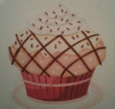сладкий 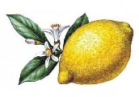кислый 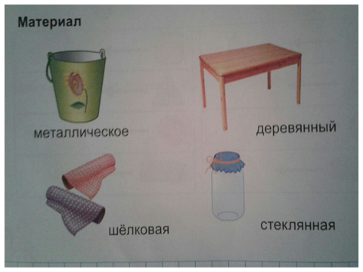
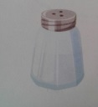соленая 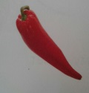горький Материал:

Таким образом говорю и про материал.
-Ответы детей.
- Таким образом у нас получилось на первой картине: множество продуктов, и еще продукты делятся на вкусы, на второй картине собрали множество материалов: металлическое, деревянный, шелковая и стеклянная.

Воспитатель:
- А теперь дети давайте вспомним наши цифры.
Предлагаю посчитать детям до 20 и обратный счет.
Игра на логику «Какой цифры нет?»
- 2 3 5 6 7 8 9 10
12 13 14 15 16 18 19 20

1 3 4 5 7 8 9
11 12 14 15 17 18 19

Физминутка «Если весело живется- делай так»
(дети смотрят на видео и повторяют)

- Работа с азбукой-тетрадью.
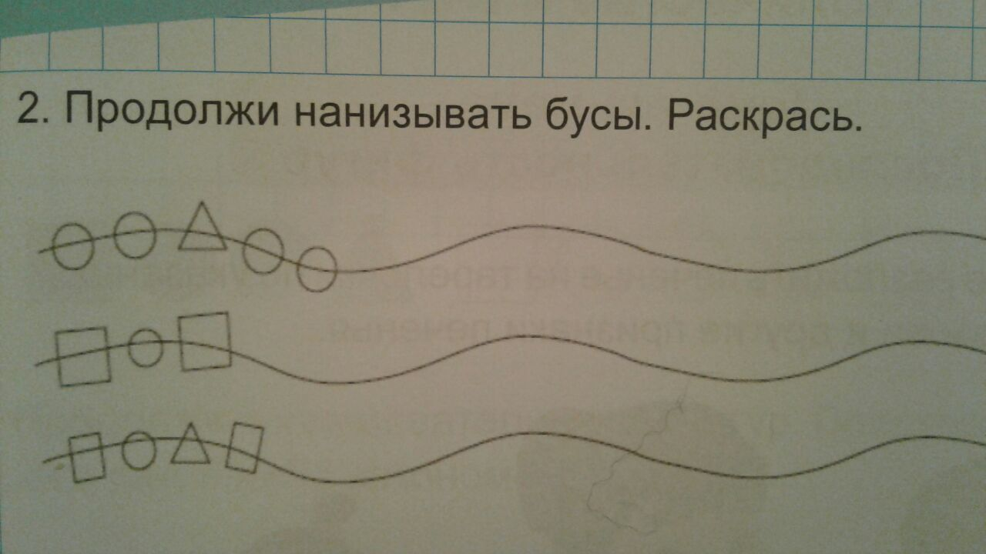

- Загадки.
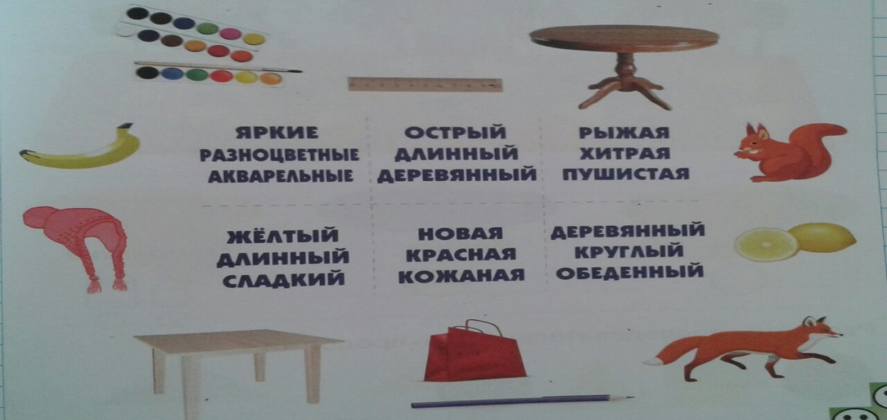

- После отгадывания загадки из пластилина дети лепят банана.
( т.к. последним отгадыванием будет банан)

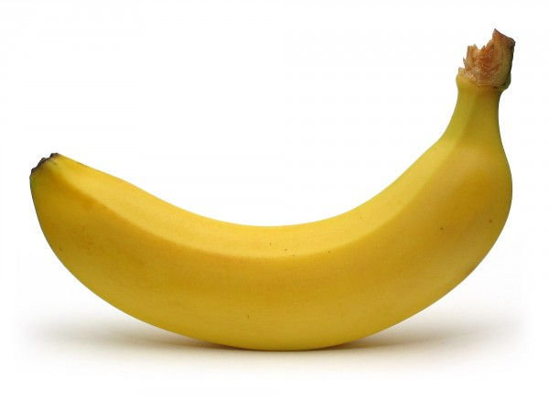

- Итог занятия:
1.Про что мы говорили на занятии?
2.Что такое множество?
3. Что мы делали занятии? В какие игры играли?
4. В конце занятия из пластилина какой фрукт слепили?
5.Вам понравилось занятие?

